# TRƯỜNG ĐẠI HỌC CÔNG NGHỆ THÔNG TIN &

TRUYỀN THÔNG VIỆT - HÀN

**KHOA KHOA HỌC MÁY TÍNH**



XỬ LÝ ẢNH

**ĐỀ TÀI: PHẦN MỀM XỬ LÝ ẢNH**

Sinh viên thực hiện : **HUỲNH THỊ PHƯƠNG LOAN**

**TRẦN THỊ THÙY LINH**

Giảng viên hướng dẫn : **TS. LÊ THỊ THU NGA**

Lớp : **19IT2**

Đà Nẵng, tháng 05 năm 2022

# TRƯỜNG ĐẠI HỌC CÔNG NGHỆ THÔNG TIN &

TRUYỀN THÔNG VIỆT - HÀN

**KHOA KHOA HỌC MÁY TÍNH**



XỬ LÝ ẢNH

**ĐỀ TÀI: PHẦN MỀM XỬ LÝ ẢNH**

Sinh viên thực hiện : **HUỲNH THỊ PHƯƠNG LOAN**

**TRẦN THỊ THÙY LINH**

Giảng viên hướng dẫn : **TS. LÊ THỊ THU NGA**

Lớp : **19IT2**

Đà Nẵng, tháng 05 năm 2022

# MỞ ĐẦU

Xử lý ảnh là một phân ngành trong xử lý số tín hiệu với tín hiệu xử lý là ảnh. Đây là một phân ngành khoa học mới rất phát triển trong những năm gần đây. Xử lý ảnh gồm 4 lĩnh vực chính: xử lý nâng cao chất lựong ảnh, nhận dạng ảnh, nén ảnh và truy vấn ảnh. Sự phát triển của xử lý ảnh đem lại rất nhiều lợi ích cho cuộc sống của con người.

Ngày nay xử lý ảnh đã được áp dụng rất rộng rãi trong đời sống như: photoshop, nén ảnh, nén video, nhận dạng biển số xe, nhận dạng khuôn mặt, nhận dạng chữ viết, xử lý ảnh thiên văn, ảnh y tế,....

Chính vì thế, ngày hôm nay nhóm chúng em mang đến đây với đề tài “Phần mềm xử lý ảnh” để vận dụng được những kiến thức đã học trong xử lý hình ảnh thực tế bằng phần mềm này.

Em xin cảm ơn sự giúp đỡ của cô Lê Thị Thu Nga, đã giúp em hoàn thành bài báo cáo này. Nhưng do lần đầu tiên lập trình phần mềm nên còn nhiều bỡ ngỡ và những thiếu sót. Rất mong sự góp ý của cô.

# LỜI CẢM ƠN

Để hoàn thành đề tài này trước tiên chúng nhóm em xin gửi đến các quý thầy, cô giáo Khoa Khoa học máy tính lời cảm ơn chân thành và sâu sắc nhất.

Đặc biệt chúng em xin chân thành gửi lời cảm ơn sâu sắc đến TS.Lê Thị Thu Nga, người đã tận tình hướng dẫn, trực tiếp chỉ bảo và tạo mọi điều kiện giúp đỡ chúng em trong suốt quá trình thực hiện đề tài “Phần mềm xử lý ảnh”.

Mặc dù nhóm đã có sự cố gắng tìm hiểu trong khi thực hiện đề tài này nhưng chúng em không thể tránh khỏi sự thiếu sót, em rất mong được nhận được lời chỉ bảo, đóng góp ý kiến của các thầy cô để chúng em có điều kiện bổ sung nâng cao kiến thức của mình, rút kinh nghiệm cho những lần sau.

Xin chân thành cảm ơn!

# NHẬN XÉT

**(Của giảng viên hướng dẫn)**

…………………………………………………………………………………………………………………………………………………………………………………………………………………………………………………………………………………………………………………………………………………………………………………………………………………………………………………………………………………………………………………………………………………………………………………………………………………………………………………………………………………………………………………………………………………………………………………………………………………………………………………………………………………………………………………………………………………………………………………………………………………………………………………………………………………………………………………………………………………………………………………………………………………………………………………………………………………………………………………………………………………………………………………………………………………………………………………………………………………………………………………………………………………………………………………………………………………………………………………………………………………………………………………………………………………………………………………………………………………………………………………………………………………………………………………………………………………………………………………………………………………………………………………………………………………………………………………………………………………………………………………………………………………………………………………………………………………………………………………………………………………………

MỤC LỤC

MỞ ĐẦU 1

LỜI CẢM ƠN 1

NHẬN XÉT 1

Chương 1: GIỚI THIỆU 5

1.1 Giới thiệu xử lý ảnh 5

1.2 Giới thiệu Visual Studio 5

1.3 Giới thiệu Class Bitmap 5

Chương 2: PHÂN TÍCH THIẾT KẾ 6

2.1 Phân tích, xây dựng chức năng bố cục phần mềm 6

2.2 Chức năng mở hình 7

2.3 Nhóm chức năng chuyển ảnh (Convert) 7

2.3.1 Chuyển thành ảnh xám 7

2.3.2 Chuyển thành âm bản 7

2.4 Nhóm chức năng Histogram 7

2.4.1 Chức năng hiển thị Histogram 7

2.4.2 Chức năng cân bằng Histogram tự động 8

2.5 Nhóm chức năng hiệu chỉnh (Increase) 8

2.5.1 Thay đổi độ sáng 8

2.5.2 Thay đổi độ tương phản 9

2.6 Nhóm chức năng phát hiện biên (Filter) 9

2.6.1 Phát hiện biên bằng Sobel 9

2.7 Chức năng lưu hình 10

2.8 Về phần mềm 10

2.9 Hiệu chỉnh phần mềm 10

Chương 3: KẾT QUẢ 11

3.1 Giao diện Histogram 11

3.2 Giao diện Filter 12

3.3 Giao diện Covert 12

3.4 Giao diện Increase 13

**DANH MỤC ẢNH**

Hình 1. 1 Quá trình xử lý ảnh 4

Hình 2. 1 Cấu trúc các Form và Class 6

Hình 2. 2 Bố cục của phần mềm 6

Hình 2. 3 Form Brightness chứa ô nhập giá trị 9

Hình 2. 4 Form Contrast chứa ô nhập giá trị 9

Hình 3. 1 Giao diện hiển thị Histogram 10

Hình 3. 2 Giao diện cân bằng Histogram tự động 10

Hình 3. 3 Giao diện chức năng Filter 11

Hình 3. 4 Giao diện chức năng Covert Gray 11

Hình 3. 5 Giao diện chức năng Covert Negavite 12

Hình 3. 6 Giao diện Increase độ tương phản 12

Hình 3. 7 Giao diện Increase độ sáng 13

# Chương 1: GIỚI THIỆU

## 1.1 Giới thiệu xử lý ảnh

* Quá trình xử lý ảnh là quá trình thao tác ảnh đầu vào nhằm cho ra kết quả mong muốn. Kết quả đầu ra của một quá trình xử lý ảnh có thể là một ảnh “tốt hơn” hoặc một kết luận.
* Sơ đồ quá trình xử lý ảnh:

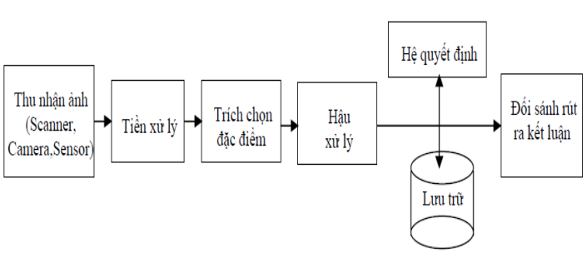

Hình 1. 1 Quá trình xử lý ảnh

## 1.2 Giới thiệu Visual Studio

* Microsoft Visual Studio còn được gọi là "Trình soạn thảo mã nhiều người sử dụng nhất thế giới ", được dùng để lập trình C++ và C# là chính. Nó được sử dụng để phát triển chương trình máy tính cho Microsoft Windows, cũng như các trang web, các ứng dụng web và các dịch vụ web.

## 1.3 Giới thiệu Class Bitmap

* Gói gọn trong một GDI + Bitmap, trong đó bao gồm các dữ liệu pixel cho hình ảnh đồ họa và các thuộc tính của nó. Một Bitmap là một đối tượng được sử dụng để làm việc với hình ảnh được xác định bởi dữ liệu từ các pixel của hình ảnh.
* Bao gồm một số thuộc tính xử lý chính:
* Getpixel: Lấy ra một điểm ảnh
* Color: Lấy ra thuộc tính màu của một pixel
* Setpixel: Đặt giá trị cho một điểm ảnh

# Chương 2: PHÂN TÍCH THIẾT KẾ

## 2.1 Phân tích, xây dựng chức năng bố cục phần mềm

* Phần mềm được viết bằng ngôn ngữ C#. Bao gồm 3 Form: ImagesProcessing là Form hiển thị chính của phần mềm, các Form còn lại BrightnessForm và ContrastForm là 2 Form phụ. 4 Class chính là ConvertPicture, Filter, Histogram, IncreasePicture.

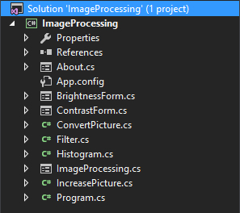

Hình 2. 1 Cấu trúc các Form và Class

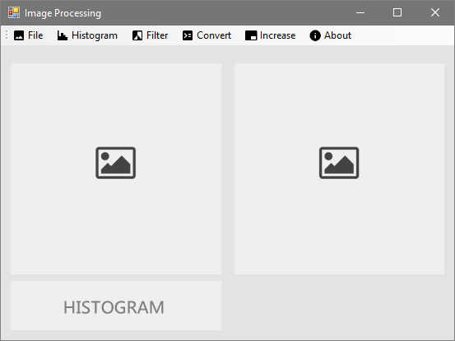

Hình 2. 2 Bố cục của phần mềm

## 2.2 Chức năng mở hình

* Chức năng này sẽ mở ra một cửa sổ cho phép chọn một hình ảnh và dùng nó làm ảnh nguồn để chỉnh sửa.
* Vị trí: Thuộc vào Form ImagesProcessing (Form chính).
* Sự kiện: Click vào nút Open.

## 2.3 Nhóm chức năng chuyển ảnh (Convert)

* Bao gồm chuyển thành ảnh xám và chuyển thành âm bản.

### 2.3.1 Chuyển thành ảnh xám

* Chức năng này cho phép chuyển ảnh nguồn thành ảnh xám.
* Ý tưởng: Sử dụng vòng lặp để đọc từng điểm ảnh. Sau đó sử dụng công thức chuyển ảnh màu thành ảnh xám để tính giá trị mới. Cuối cùng đặt lại giá trị mới cho điểm ảnh vừa đọc.
* Vị trí: Thuộc nhóm chức năng Convert trong thanh Menubar của Form ImagesProcessing
* Sự kiện: Click vào nút Gray trong Convert.

### 2.3.2 Chuyển thành âm bản

* Chức năng này cho phép chuyển ảnh nguồn thành âm bản
* Ý tưởng: Sử dụng vòng lặp để đọc từng điểm ảnh trong hình. Với mỗi điểm ảnh, mỗi giá trị màu bằng 255 trừ đi giá trị hiện tại. Cuối cùng đặt lại giá trị mới cho điểm ảnh vừa đọc.
* Vị trí: Thuộc nhóm chức năng Convert trong thanh Menubar của Form ImagesProcessing
* Sự kiện: Click vào nút Negative trong Convert

## 2.4 Nhóm chức năng Histogram

* Bao gồm chức năng hiển thị Histogram và cân bằng tự động Histogram

### 2.4.1 Chức năng hiển thị Histogram

* Chức năng này sẽ hiển thị ra biểu đồ Histogram.
* Vị trí: Thuộc nhóm chức năng Histogram trong thanh Menubar của Form ImagesProcessing
* Ý tưởng: Để vẽ được biểu đồ Histogram, đầu tiên cần phải tìm ra được tất cả các mức xám có trong ảnh và đếm số lượng các mức xám đó. Sau đó sử dụng Bitmap để tạo một ảnh mới chứa Histogram. Hiển thị ra ngoài phần mềm.
* Sự kiện: Click vào nút Histogram trong nhóm Histogram

### 2.4.2 Chức năng cân bằng Histogram tự động

* Vị trí: Thuộc nhóm chức năng Histogram trong thanh Menubar của Form ImagesProcessing
* Chức năng này sẽ cân bằng Histogram tự động.
* Ý tưởng: Dựa vào thuật toán cân bằng Histogram.
* Sự kiện: Click vào nút Equalization trong nhóm Histogram

## 2.5 Nhóm chức năng hiệu chỉnh (Increase)

* Bao gồm thay đổi độ sáng và thay đổi độ tương phản.

### 2.5.1 Thay đổi độ sáng

* Chức năng này cho phép thay đổi độ sáng theo giá trị đã nhập vào ô input.
* Vị trí: Thuộc nhóm chức năng Increase trong thanh Menubar của Form ImagesProcessing
* Ý tưởng: Hiện ra một Form Brightness cho phép nhập vào giá trị mức sáng cần tăng. Xử lý lệnh này bằng các cộng giá trị vừa nhập vào từng điểm ảnh. Nếu giá trị sáng quá 255 thì giá trị sáng max đó bằng 255.
* Sự kiện: Click vào nút Brightness trong Increase, nhập giá trị vào ô Brightness trong Form mới và nhấn OK.

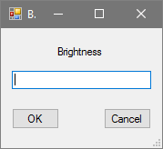

Hình 2. 3 Form Brightness chứa ô nhập giá trị

### 2.5.2 Thay đổi độ tương phản

* Chức năng này cho phép thay đổi độ tương phản theo giá trị nhập vào
* Vị trí: Thuộc nhóm chức năng Increase trong thanh Menubar của Form ImagesProcessing
* Ý tưởng: Hiện ra một Form Brightness cho phép nhập vào giá trị tương phản mới.
* Sự kiện: Click vào nút Contrast trong Incease, nhập giá trị vào ô Contrast và chọn OK

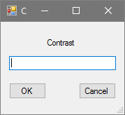

Hình 2. 4 Form Contrast chứa ô nhập giá trị

## 2.6 Nhóm chức năng phát hiện biên (Filter)

### 2.6.1 Phát hiện biên bằng Sobel

* Thuật toán phát hiện biên Sobel là làm nổi bật đường biên. Được xác định bằng tổng tích chập của 2 ma trận chập và
* Vị trí: Thuộc nhóm chức năng Filter trong thanh Menubar của Form ImagesProcessing
* Sự kiện: Click vào EDGE trong nhóm Filter
* Class Filter chứa hàm xử lý:

## 2.7 Chức năng lưu hình

* Cho phép lưu lại bức hình đã chỉnh sửa
* Sự kiện: Click vào nút Save.

## 2.8 Về phần mềm

* Hiển thị nhóm sinh viên thực hiện và phát triển phần mềm.
* Sự kiện: Click vào nút About trên thanh Menu.

## 2.9 Hiệu chỉnh phần mềm

* Khi chưa chọn một hình ảnh nào. Các chức năng trong các nhóm chức năng của phần mềm sẽ không cho phép chọn.
* Vô hiệu hóa các nút bấm đó ngay sau khi sự kiện FormMain_Load() sảy ra. Đây là sự kiện đầu tiên khi chạy phần mềm.
* Sau đó bật lại bằng cách nếu đã chọn hình:
* Sự kiện openImages_Click() là sự kiện mở hình ảnh.

# Chương 3: KẾT QUẢ

## 3.1 Giao diện Histogram

* Hiển thị Histogram

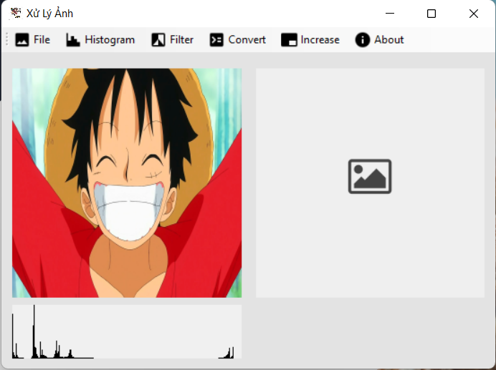

Hình 3. 1 Giao diện hiển thị Histogram

* Cân bằng Histogram tự động

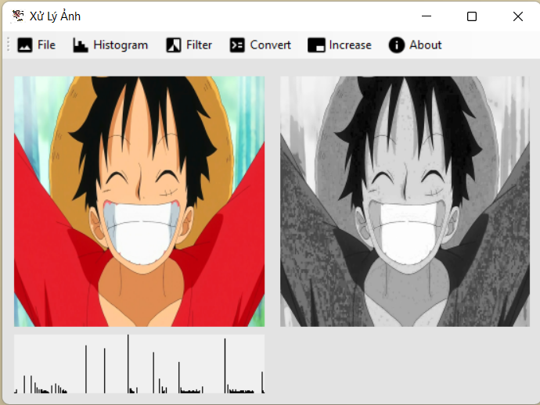

Hình 3. 2 Giao diện cân bằng Histogram tự động

## 3.2 Giao diện Filter

* Filter

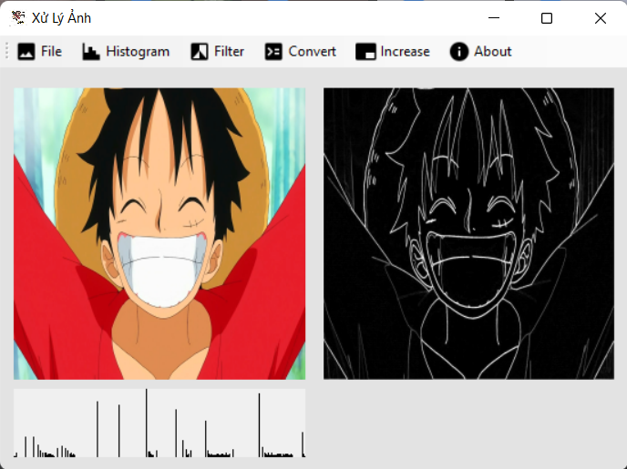

Hình 3. 3 Giao diện chức năng Filter

## 3.3 Giao diện Covert

* Covert Gray

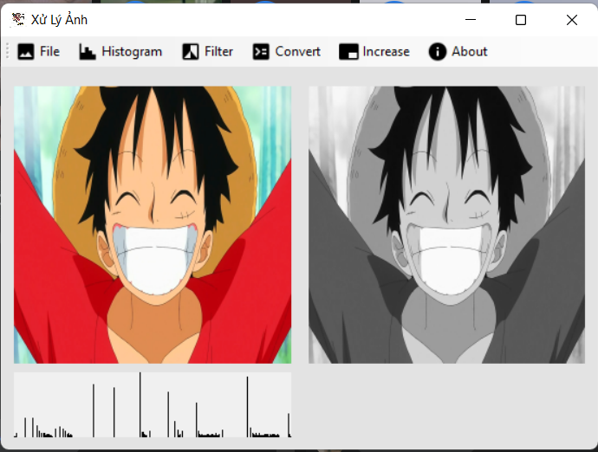

Hình 3. 4 Giao diện chức năng Covert Gray

* Covert Negative

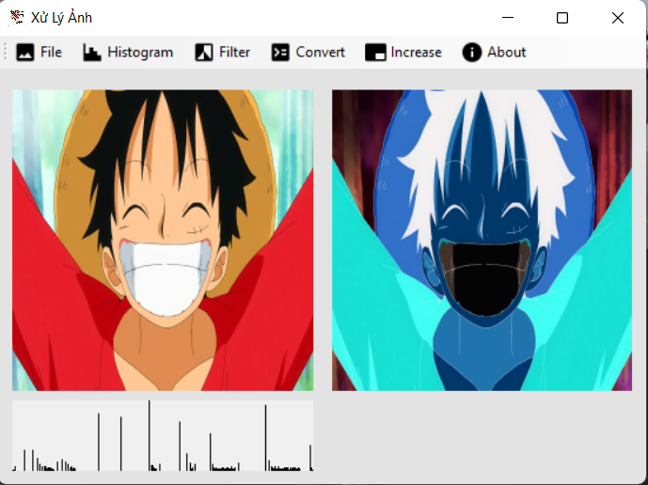

Hình 3. 5 Giao diện chức năng Covert Negavite

## 3.4 Giao diện Increase

* Độ tương phản

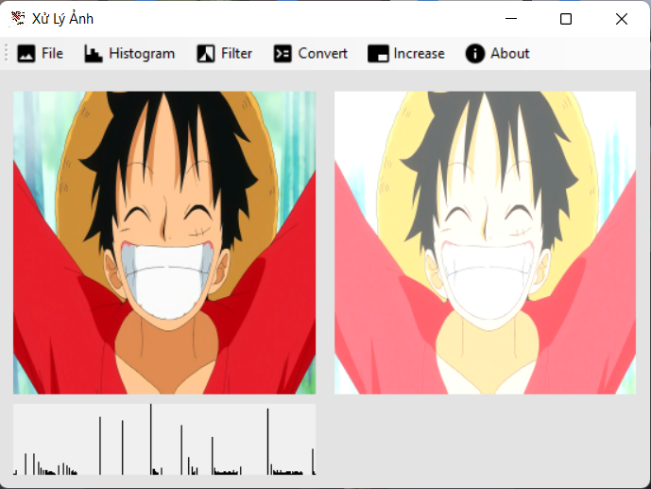

Hình 3. 6 Giao diện Increase độ tương phản

* Độ sáng

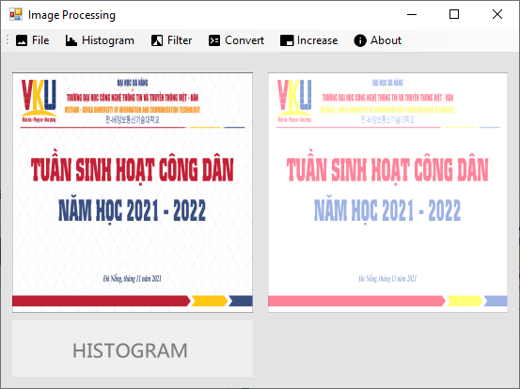

Hình 3. 7 Giao diện Increase độ sáng